國立故宮博物院
112學年度「藝起來·趣宮略」快閃表演
場地表

用電限制：南部院區博物館1樓大廳提供20安培之電力，學校若有其他用電需求，務必請於事前提出電器名稱與耗電量，超出用電限制時，請自備發電機。

- 表演場地
項目 | 表演場地 | 照片
1 | 博物館  1樓大廳 | 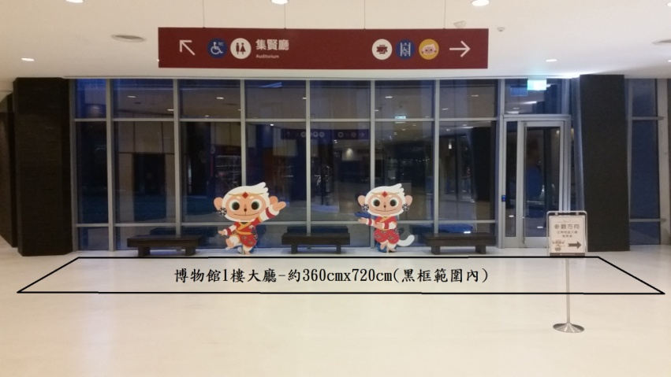
2 | 透南風  廣場 | 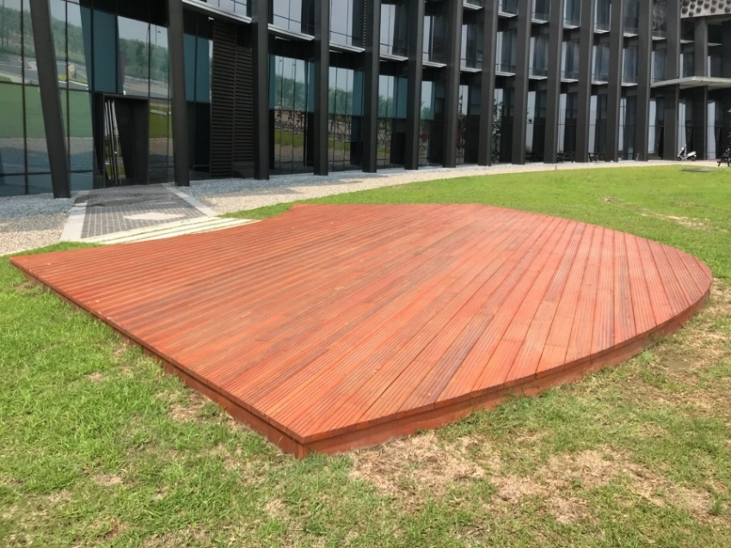
3 | 博物館  2樓大廳 | 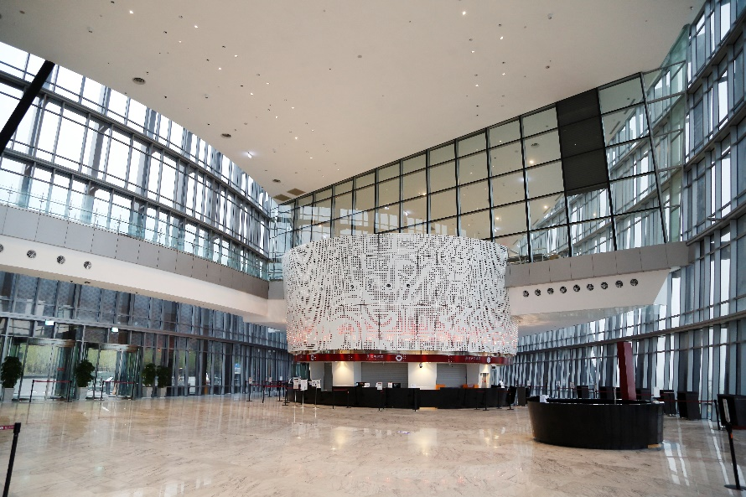
4 | 博物館  2樓中庭 | 